HONORABLE AYUNTAMIENTO CONSTITUCIONAL
DE ZAPOTLÁN EL GRANDE, JALISCO
P R E S E N T E

Quien motiva y suscribe LIC. DIANA LAURA ORTEGA PALAFOX, en mi carácter de Regidora del Ayuntamiento de Zapotlán el Grande, Jalisco, con fundamento en los artículos 115 Constitucional fracciones I y II, artículos 2,3,73,77,85 fracción IV y demás relativos de la Constitución Política del Estado de Jalisco, 1,2,3,5,10,27,29,30,34,35,49,50 de la Ley del Gobierno y la Administración Pública Municipal del Estado de Jalisco, así como lo normado en los artículos 53, 87,89,91,93,99,100,101,102,103 y demás relativos y aplicables del Reglamento Interior del Ayuntamiento de Zapotlán el Grande, Jalisco; ordenamientos legales en vigor a la fecha, me permito presentar a consideración de este Honorable Ayuntamiento en Pleno la siguiente: DICTAMEN QUE RECONOCE AL ZAPOTLENSE MARTÍN ALEJANDRO RAMÍREZ SILVA “SISMO” Y EN SU HONOR SE INSTITUYA EL PREMIO MUNICIPAL “MARTÍN ALEJANDRO RAMÍREZ SILVA “SISMO”” A DEPORTISTAS QUE HAYAN SIDO ACREEDORES AL PRIMER LUGAR EN COMPETENCIAS INTERNACIONALES, de conformidad con los siguientes:

A N T E C E D E N T E S
I.- Que La Constitución Política de los Estados Unidos Mexicanos, en su artículo 115 establece que los Estados adoptarán, para su régimen interior, la forma de Gobierno Republicano, Representativo, Popular, teniendo como base de su división territorial y de su Organización Política y Administrativa el Municipio libre.

II.- La particular del Estado de Jalisco, en su artículo 73 establece que el Municipio libre es base de la división territorial y de la organización política y administrativa del Estado de Jalisco, investido de personalidad jurídica y patrimonio propios, con las facultades y limitaciones establecidas en la Constitución Política de los Estados Unidos Mexicanos y en las leyes de la materia.

III.- El Artículo 53 del Reglamento Interior del Ayuntamiento de Zapotlán el Grande, establece que la Comisión Edilicia de Deportes, Recreación y Atención a la Juventud, tiene como atribución la de proponer, analizar, estudiar y dictaminar las iniciativas en materia de deportes y desarrollo integral de la juventud Zapotlense; igualmente la promoción del deporte y de la participación de los atletas de este Municipio en competiciones internacionales, resulta de gran importancia para que los jóvenes Zapotlenses conozcan y tomen como ejemplo, a estos representantes de nuestra ciudad que con orgullo han sobresalido en nombre de nuestro país, de nuestro Estado y de nuestro Zapotlán.

IV.- En 2017 se inició el proyecto para realizar una escultura en la memoria del canoísta MARTÍN ALEJANDRO RAMÍREZ SILVA (biografía en el anexo 1), pretendiendo que fuera a base de bronce a escala de 1.5 es decir, que midiera 8 metros de altura la canoa y 2 metros con 70 centímetros el cuerpo del canoísta, que se encontraría situada en la Laguna de Zapotlán; esto por iniciativa de la Asociación Canotaje de CODE Jalisco, en conjunto con un comité formado por sus familiares, amigos, entrenadores y ciudadanos.

V.- Con fecha 03 de Noviembre del año en curso se convocó a los integrantes de la Comisión Edilicia de Deportes, Recreación y Atención a la Juventud a una Sesión Ordinaria con fecha 05 de Noviembre para el análisis y dictaminación para crear el Premio MARTÍN ALEJANDRO RAMÍREZ SILVA “SISMO”, presentando la propuesta de convocatoria para éste premio (convocatoria en el anexo 2) misma que se aprobó con dos votos a favor en dicha sesión.

VI.- El Ayuntamiento de Zapotlán el Grande, en su Reglamento de Deporte y Cultura Física ya establece un otorgamiento del Premio al Mérito Deportivo, sin embargo en materia deportiva existen múltiples disciplinas, de ahí que el Municipio deba enaltecer el mérito del canoísta multimedallista nacional e internacional, por lo tanto una manera de seguir reconociendo la aptitud, dedicación, entrega y disciplina del deportista es la de institucionalizar un premio con su nombre: MARTÍN ALEJANDRO RAMÍREZ SILVA “SISMO”; con el proposito de reconocer y premiar a las mujeres y hombres deportistas que por su esfuerzo, alto rendimiento y disciplina hayan sido acreedores al primer lugar en competencias internacionales (Juegos Olímpicos, Paralímpicos, Mundiales y Juegos Panamericanos).

VII.- Toda vez que el premio propuesto en el presente no se encuentra contemplado en el Reglamento de Deporte y Cultura Físicadel Municipio de Zapotlán el Grande, Jalisco, es que de conformidad a lo dispuesto por los artículos 9 y 10 fracción I insciso F del Reglamento que Contiene las Bases para Otorgar Nominaciones, Premios, Preseas, Reconocimientos y Asignación de Espacios Públicos por el Gobierno Municipal de Zapotlán el Grande, Jalisco, se propone designar una nominación al Deportista Martín Alejandro Ramírez Silva mejor conocido como “SISMO”, quien en su corta vida obtuvo logros importantes como lo son:
- Campeón Copa de las Américas 2016 con tres oros.
- Campeón panamericano en 2013 con un oro.
- Campeón panamericano en 2014 con dos oros.
- 8vo Lugar en el mundial de Welland, Canadá 2013.
- 8vo Lugar en el mundial de Szeged, Hungría 2014.
- 9no Lugar en el mundial Montemort, Portugal 2015.
Por lo que próximamente será inaugurado la escultura en su honor en el espacio ubicado en el colindante del Camellón Central de la Avenida Cristóbal Colón, frente a las Instalaciones de Protección Civil del Estado.
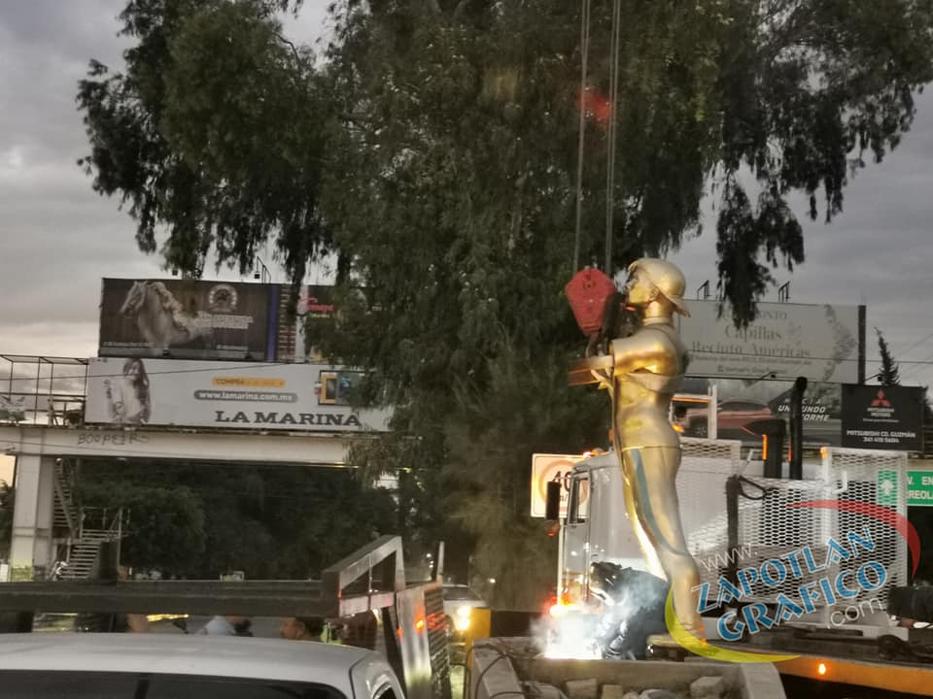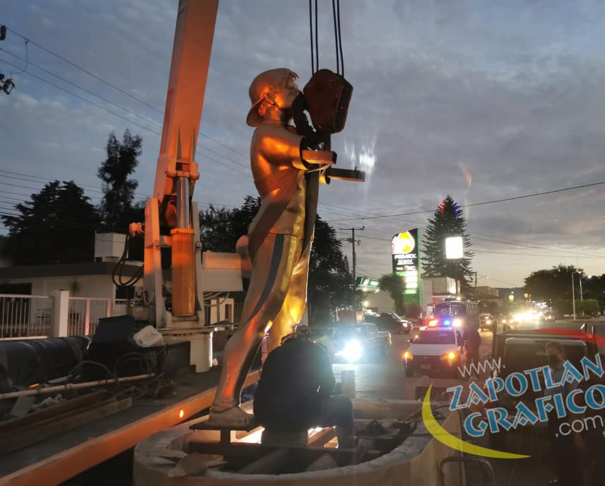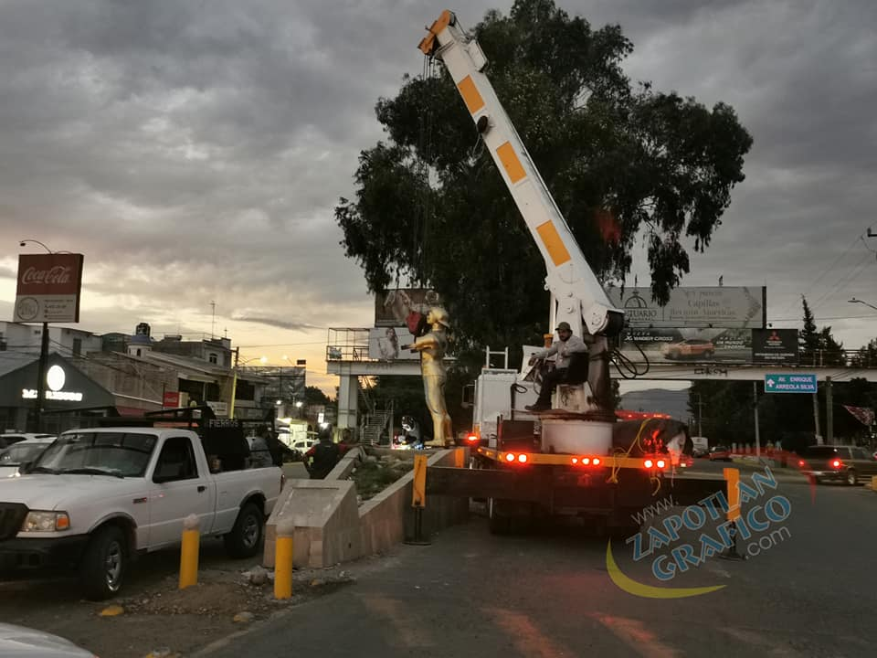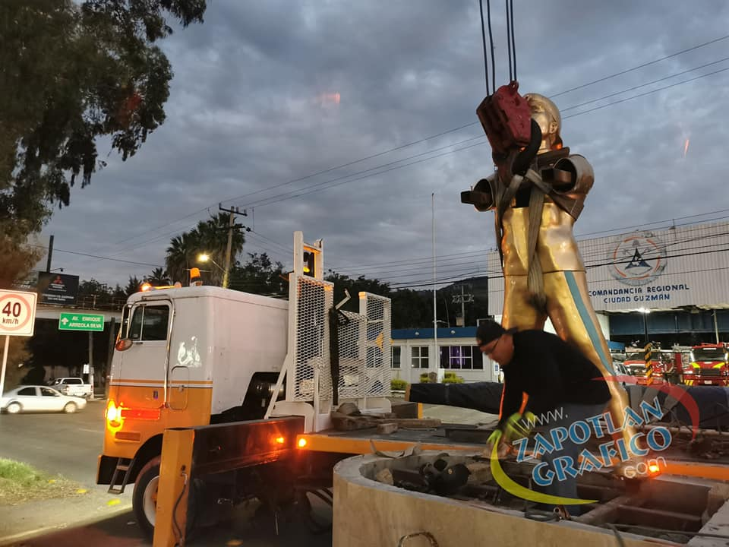

VIII.- Por lo anterior es que la Comisión Edilicia que suscribe propone declarar como Hijo Ilustre al Depotista Martín Alejandro Ramírez Silva mejor conocido como “SISMO”, en virtud de cumplirse con el supuesto señalado en el artículo 10 fracción I insciso F del Reglamento que Contiene las Bases para Otorgar Nominaciones, Premios, Preseas, Reconocimientos y Asignación de Espacios Públicos por el Gobierno Municipal de Zapotlán el Grande, Jalisco, que a la letra señala:
Artículo 10.- El Ayuntamiento podrá designar las siguientes nominaciones:
- Hijo Ilustre: Persona nacida en el Municipio de Zapotlán el Grande, Jalisco, que reúna los méritos para distinguirlo como tal por su participación destacada, trayectoria y reconocimiento a nivel nacional o internacional, cuyas acciones hayan enaltecido al Municipio en los siguientes ámbitos:
f) Deportivo: a deportistas que se hayan destacado por su esfuerzo, alto rendimiento y que hayan sido acreedores a premiaciones en competencias nacionales o internacionales (Juegos Olímpicos, Paralímpicos, Mundiales y Juegos Panamericanos)

IX.- En consecuencia y toda vez que dicho personaje ya cuenta con una estatua o escultura dentro del Territorio Municipal, es que se eleva que en honor al nominado Hijo Ilustre en su modalidad Deportiva, se instituya un premio municipal deportivo que lleve su nombre MARTÍN ALEJANDRO RAMÍREZ SILVA “SISMO”, a los deportistas que como él, destaquen en el ámbito deportivo en Nivel Internacional (Juegos Olímpicos, Paralímpicos, Mundiales y Juegos Panamericanos), obteniendo los primeros lugares y que el reconocimiento al merecedor consista en una estatuilla réplica de la escultura original. En tamaño escala, a entregarse en Sesión Solemne de Ayuntamiento a celebrarse el día de la inauguración de la escultura en su honor, esto es el día sábado 20 de Noviembre del año en curso a las 18:00 horas en el lugar de su ubicación.

X.- El procedimiento de elección a los deportistas concursantes que se propone es el siguiente:
- Emitir convocatoria pública (se adjunta en el anexo 2)
- Cerrada la convocatoria, la Secretaria General remitirá los paquetes de las nominacines a la Comisión Edilicia de Deportes, Recreación y Atención a la Juventud.
- De manera inmediata, se convocará a la Comisión Edilicia de Deportes, Recreación y Atención a la Juventud a una Sesión Extraordinaria para el análisis y dictaminación de la propuesta del ganador para tan distinguido Premio.
- El dictamen se presentará ante este Honorable Tribunal para su validación y cierre del procedimiento.

Es por lo anteriormente expuesto que la Comisión Edilicia de Deportes, Recreación y Atención a la Juventud pone a su consideración, los siguientes:

PUNTOS DE ACUERDO:

PRIMERO: Se declara como Hijo Ilustre en la disciplina Deportiva al Zapotlense MARTÍN ALEJANDRO RAMÍREZ SILVA “SISMO”.

SEGUNDO: El Pleno del Ayuntamiento en honor del enaltecido se instituya por primera ocasión el PREMIO MUNICIPAL MARTÍN ALEJANDRO RAMÍREZ SILVA “SISMO” A DEPORTISTAS QUE HAYAN SIDO ACREEDORES AL PRIMER LUGAR EN COMPETENCIAS INTERNACIONALES de conformidad con la Convocatoria Pública que se emita.

TERCERO.- El Ayuntamiento apruebe y autorice la publicación de la Convocatoria presentada ante este honorable tribunal para la entrega del premio municipal MARTÍN ALEJANDRO RAMÍREZ SILVA “SISMO” a deportistas que hayan sido acreedores al primer lugar en competencias internacionales.

CUARTO.- Se instruye a la Comisión Edilica de Deportes, Recreación y Atención a la Juventud, continue con el procedimiento señalado en la fracción X del presente dictamen y agotadas las etapas declare a los ganadores del premio MARTÍN ALEJANDRO RAMÍREZ SILVA “SISMO”.

QUINTO.- Se autoriza la celebración de la Sesión Solemne con fecha sábado 20 de Noviembre del año en curso a las 18:00 horas; y se autorice el cambio de recinto oficial para la celebracón en el espacio público ubicado en el colindante del Camellón Central de la Avenida Cristóbal Colón, frente a las Instalaciones de Protección Civil del Estado en Ciudad Guzmán, Jalisco.

A T E N T A M E N T E
“2021, Año Del 130 Aniversario del Natalicio del Escritor y Diplomatico Guillermo Jimenez”
Cd. Guzmán, Municipio de Zapotlán El Grande, Jalisco, 09 De Noviembre Del 2021

LIC. DIANA LAURA ORTEGA PALAFOX
PRESIDENTA DE LA COMISIÓN EDILICIA DE DEPORTES, RECREACIÓN Y ATENCIÓN A LA JUVENTUD DEL AYUNTAMIENTO DE ZAPOTLÁN EL GRANDE

ING. JESÚS RAMÍREZ LIC. TANIA MAGDALENA
SÁNCHEZ BERNARDINO JUÁREZ
VOCALES INTEGRANTES DE LA COMISIÓN EDILICIA DE DEPORTES,
RECREACIÓN Y ATENCIÓN A LA JUVENTUD

C.c.p. Archivo
*DLOP/kct/ayrh
ANEXO 1: BIOGRAFÍA MARTIN ALEJANDRO RAMIREZ SILVA “SISMO”
(1996 – 2016)

Nacido en Ciudad Guzmán, Jalisco; el 26 de abril de 1996, segundo hijo de Martín Adalberto Ramírez Villalaz y Gabriela Silva Villa, a la edad de 4 meses ingresa al Centro de Desarrollo Infantil (CENDI) donde permanece hasta cursar la educación preescolar, después ingresa a la escuela primaria “Anexa a la Normal”. Desde niño fue muy inquieto, practico varios deportes como futbol, natación, básquetbol, lucha libre entre otros; hasta que en su paso por la Secundaria Técnica N° 100 un gran amigo lo invita a participar en canotaje, deporte que le agrado bastante, y en el cuál se desenvolvió favorablemente, demostró su pasión y compromiso como deportista y ser humano, un joven noble de corazón, con fuerza y determinación en lo que desarrollaba. Se fijaba metas a corto plazo mismas que fue logrando en el transcurso de su vida.

Continuó sus estudios de Bachillerato en la Preparatoria Regional, en donde por cuestiones de entrega a su deporte tuvo que dejar e incorporarse al ITEM para poder concluirla, institución que le apoyo y repercutió en su carrera deportiva. Más tarde ingresa al Instituto Tecnológico donde curso hasta el 2° semestre de Ingeniería Industrial, y a su vez asistía a la Universidad del Golfo donde cursaba la Licenciatura en Educación Física, todas instituciones ubicadas en su ciudad natal.

Como hijo, hermano y como un ser humano era juguetón y cariñoso. Con una combinación de carácter que pocos tienen obstinado, fuerte, alegre pero muy noble y siempre buscando alcanzar grandes retos. Rebelde en ocasiones pero responsable, comprometido consigo mismo y leal con su deporte, entrenadores y su municipio.

Su meta siempre fue dar lo mejor de él en cada carrera, en cada evento que participara, para él las medallas tenían que ser siempre de oro. En los días de práctica tendía a levantarse muy temprano, comenzaba a calentar antes de iniciar con el entrenamiento. Siempre se encontraba muy emocionado y orgulloso por la oportunidad que tenía de representar al país en competencias más importantes a nivel mundial.
Finalista como seleccionado Nacional en Campeonatos Mundiales y gran deportista que aportó excelentes resultados para la Asociación de Canotaje del Estado de Jalisco y para Zapotlán su municipio. En las Olimpiadas Nacionales en las que participo siempre obtuvo oros, sin embargo, en la del 2014 se coronó cuatro veces con el oro en dicha disciplina, siendo el primer multimedallista del estado. Ganándose el mote del niño de oro.

Entre sus logros más importantes están:
Campeón Copa de las Américas 2016 con tres oros.
Campeón panamericano en 2013 con un oro.
Campeón panamericano en 2014 con dos oros.
8vo Lugar en el mundial de Welland, Canadá 2013.
8vo Lugar en el mundial de Szeged, Hungría 2014.
9no Lugar en el mundial Montemort, Portugal 2015.

Le apodaban Sismo, según cuentan porque al remar hacía temblar a los competidores.

Olimpiadas Nacionales
• 2014: https://historico.conade.gob.mx/eventos/on2014/PlantillaIntegrantesXEquipo.aspx?Entidad=14&EntidadNombre=Jalisco&Referencia=Canotaje&Categoria=Juvenil%20Mayor%20%20Sub%2019&Prueba=500%20m.%20C4&IDPruebaXDepote=13070&Posicion=11&deporte=Canotaje&IDEvento=26
• 2015:
https://historico.conade.gob.mx/eventos/on2015/PlantillaIntegrantesXEquipo.aspx?Entidad=14&EntidadNombre=Jalisco&Referencia=Canotaje&Categoria=Juvenil%20Superior&Prueba=200%20m.%20C2&IDPruebaXDepote=17240&Posicion=9&deporte=Canotaje&IDEvento=37
• 2016:
https://respuestadeportiva.com/olimpiada-y-nacional-juvenil-jalisco-asume-el-trono-como-nuevo-rey-del-canotaje/

Campeón Panamericano en 2013
https://www.gob.mx/conade/es/prensa/podios-y-calificacion-a-juegos-olimpicos-de-la-juventud-logro-el-canotaje-mexicano-en-2013?idiom=es
https://www.gob.mx/conade/prensa/concluye-mexico-en-el-segundo-lugar-del-medallero-en-panamericano-de-canotaje

Campeón Panamericano 2014
https://www.gob.mx/conade/articulos/obtiene-mexico-cuatro-oros-en-inicio-del-campeonato-panamericano-juvenil-de-canotaje

8vo Lugar en el mundial de Welland, Canadá 2013
https://www.gob.mx/conade/articulos/daniel-velasco-y-martin-silva-a-la-final-en-canoa-doble-en-el-campeonato-mundial-juvenil-en-canada
https://www.gob.mx/conade/articulos/avanza-canotaje-mexicano-a-ocho-semifinales-en-el-campeonato-mundial-juvenil-en-canada

8vo Lugar en el mundial de Szeged, Hungría 2014
http://ciudadguzman.gob.mx/Noticia.aspx?id=db229030-7a27-4c64-b125-a3cf6cc49741
https://www.gob.mx/conade/prensa/finaliza-participacion-mexicana-en-el-campeonato-mundial-juvenil-de-canotaje

9no Lugar en el mundial Montemort, Portugal 2015
http://www.ciudadguzman.gob.mx/Noticia.aspx?id=594cd8bf-b454-402c-858f-fa33bac94936

ANEXO 2: CONVOCATORIA PARA EL PREMIO MARTÍN ALEJANDRO RAMÍREZ SILVA “SISMO”

CONVOCATORIA:

El Gobierno Municipial de Zapotlán el Grande, Jalisco, convoca a los deportistas, entrenadores y organizaciones públicas y privadas destacadas en la promoción, fomento o apoyo al deporte municipal, para que presenten sus propuestas al:

PREMIO MUNICIPAL MARTIN ALEJANDRO RAMÍREZ SILVA “SISMO”

En su modalidad:

Atleta deportivo convencional o adaptado y equipo deportivo de alto rendimiento que haya obtenido el primer lugar en competencias internacionales (Juegos Olímpicos, Paralímpicos, Mundiales y Juegos Panamericanos)

Bajo las siguientes:

BASES

PRIMERA.- Se otorgará el reconocimiento a los deportistas que por su esfuerzo, alto rendimiento y que hayan sido acreedores al Primer Lugar en competencias internacionales en cualquier ámbito del deporte y la cultura física, durante los últimos dos años inmediatos anteriores hasta la fecha de publicación de esta convocatoria, para que se constituyan como ejemplo de la comunidad Zapotlénse.

SEGUNDA.- Podrán participar los deportistas y todas aquellas personas y organizaciones públicas y privadas destacadas en la promoción, fomento, difusión o apoyo al deporte municipal, que resulten propuestos por las ligas y asociaciones deportivas municipales y la comunidad en general.

TERCERA.- Las propuestas deberán ser presentadas en escrito libre ante la Secretaría General; a partir de la publicación de esta convocatoria y hasta las 12:00 horas del día miércoles 17 de noviembre del año en curso.

Las propuestas de los deportistas presentados como candidatos deberán contener las actividades deportivas en que participó durante los últimos dos años inmediatos anteriores a la fecha que se emite la presente convocatoria, y deberá adjuntar evidencias.

CUARTA.- Las propuestas deberán contener los siguiente requisitos, sin los cuales serán desechados sin más trámite:

- Nombre, número de teléfono y domicilio del deportista;
- Edad;
- Sexo;
- Ser originario de Zapotlán el Grande, Jalisco, o bien comprobar su residencia mínima de 3 años en el municipio.
- Disciplina deportiva y categoría en la que se propone;
- Logros obtenidos durante los últimos dos años inmediatos anteriores a la fecha que se emite la presente convocatoria;
- Documentos que acrediten el punto anterior;
- En caso de la categoría de Deporte por equipos, deberán omitir los puntos 2 y 3.

QUINTA.- El Premio Martín Alejandro Ramírez Silva “SISMO”, consistirá en una estatuilla a escala del Monumento del deportista antes mencionado.

SEXTA.- Una vez cerrada la convocatoria la Comisión Edilicia de Deportes, Recreación y Atención a la Juventud en Sesión Ordinaria valorará las propuestas a efecto de obtener los resultados definitivos, los cuales se someterán ante el pleno del Ayuntamiento.

SEPTIMA.- El H. Ayuntamiento Constitucional, en Sesión Solemne que para tal efecto se programe, reconocerá a los ganadores haciendo entrega del premio Martín Alejandro Ramírez Silva “SISMO” 2021 el cual será entregado por el C. Presidente Municipal Mtro. ALEJANDRO BARRAGÁN SÁNCHEZ y por el cuerpo de Regidores que conforman el Ayuntamiento Municipal, en el lugar que se designe por este H. Ayuntamiento.

